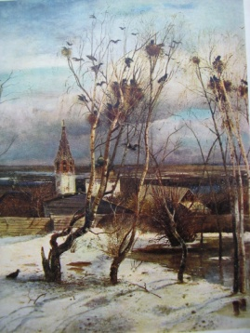 | Сусанинская  Весть |  |  |  | 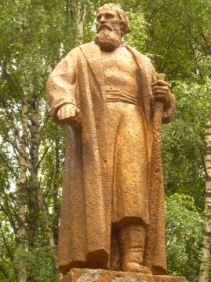 |  | 18 –24  августа  2014 года  № 57
Еженедельная общественно-политическая газета администрации
Сусанинского муниципального района Костромской области
Поможем чем сможем? |  |  | 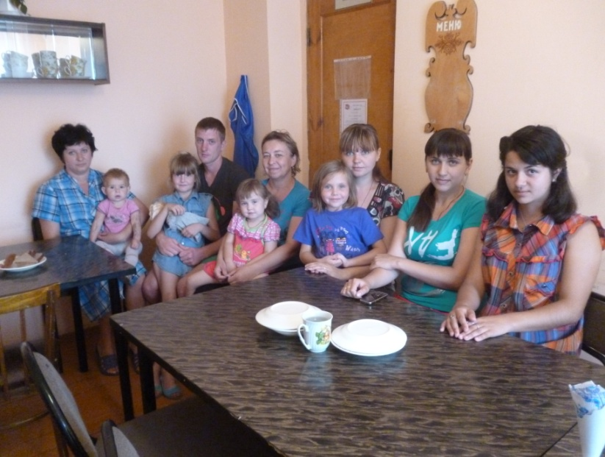
В деревне Сокирино реабилитационный центр для несовершеннолетних закрыт. Теперь здесь пункт временного размещения, в котором находятся восемнадцать беженцев с юго-востока Украины (см. фото). Некоторые из них уже нашли работу в нашем районе, определились с жильём. Попавшие в тяжёлую жизненную ситуацию люди с благодарностью примут от сусанинцев любую материальную помощь, в том числе одежду и обувь. Вероятнее всего, другие беженцы тоже найдут здесь временный приют, поэтому востребованной будет любая помощь.
Сусанинскому району исполнилось 86 лет
( из выступления главы района С. А. Журавлёва в День района)
- За всю 86-летнию историю в районе произошло много событий. Были периоды расцвета и годы упадка. Но, всё-таки, оставалось одно - стремление сусанинцев сделать нашу малую родину ещё краше и богаче. Это стремление сохранилось и в сегодняшние дни.  По итогам прошлого года Сусанинский район впервые «обеспечил» цифру товаров и услуг на сумму более миллиарда рублей. Наши флагманы продукции, такие, как компания «Ортат», известны более в 70-ти регионах России. Любители активного отдыха не только центра России, но и Сибири, |  | Дальнего Востока пользуются костюмами Сусанинской швейной фабрики. Сорок процентов производства в Российской Федерации занимает продукция ЗАО «Невахим». Меховые изделия «Маджестика-М» и предприятия «Спива» прочно завоевали место в реестре «Сто лучших товаров России».  Есть положительные сдвиги и в АПК. Наша «Птицефабрика «Сусанинская» является третьей по объёму производства в Костромской области и производит свыше ста миллионов яиц в год. ПК «Колхоз «Сумароковский» является не только лучшим предприятием АПК района, |  | но и области.  Не отстаёт и социальная сфера. Наши спортсмены, и в первую очередь футболисты ФК «Сусанино», на протяжении всех последних лет становились чемпионами и призёрами чемпионатов области по футболу. Наши учащиеся основных образовательных учреждений и учреждений дополнительного образования постоянно становятся лауреатами и победителями региональных и республиканских конкурсов.  За всеми этими достижениями стоит ваш труд, дорогие земляки, и сегодня я хочу выразить надежду, что так будет и впредь, потому |  | что сусанинцы, это очень патриотичные и трудолюбивые люди.  Сегодня я хотел бы пожелать всем нам, чтобы наша земля, наш район процветали и становились краше и богаче, чтобы преображались улицы наших сёл и деревень, чтобы население наше становилось богаче и счастливее, чтобы все мы чувствовали уверенность в завтрашнем дне.
 |  |  |  |  |  | 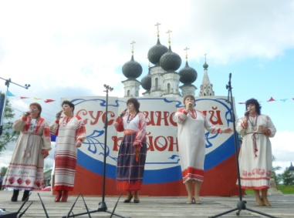
 |  |  |  |  |  | В День района

Сусанинская Весть. 18 – 24 августа 2014 года. №57. Стр. №2.
В Центре народной культуры |  |  | 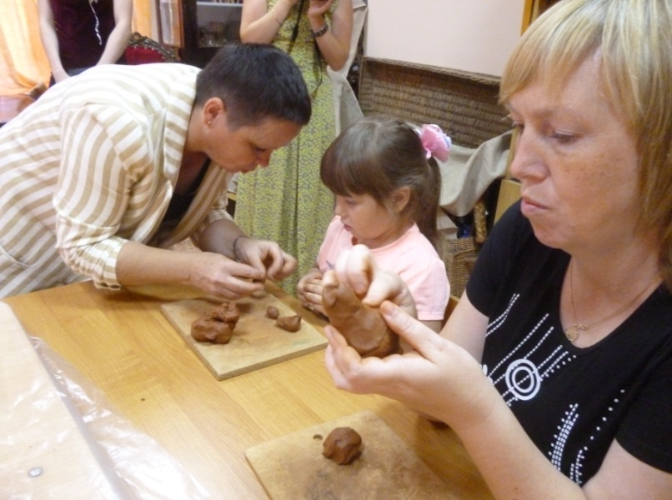
На базе Сусанинской детской школы искусств действует Центр народной культуры, где основное место отведено Петровской игрушке. В Центре есть музей памяти мастера по изготовлению глиняной игрушки, гончара из деревни Петровское | Павла Алексеевича  Иванова.  Во время презентации Центра учительница школы искусств Галина Сергеевна Тихомирова преподала урок по изготовлению Петровской игрушки. С её помощью глиняные  свистульки сумели слепить все ученики.
Ремонт в разгаре  Летняя площадка, что в центре посёлка Сусанино, давно служит местом проведения различных массовых мероприятий. Подошло время очередного ремонта площадки. Скоро она примет обновлённый вид. Эх, если бы над ней смастерить ещё и крышу из относительно дешёвого поликарбоната, то площадке цены не было бы. | Кормами запаслись  В нынешние дни вовсю идёт уборка урожая, а у тружеников ООО «Земледелие» ещё и заготовка кормов. В отличие от передовых сельхозпредприятий района, это хозяйство слабое и потому с большим трудом заготавливает корма. Сена здесь запасли чуть больше двухсот тонн, а надо бы ещё столько же.  В других хозяйствах с кормами дела лучше. В целом, с планами по заготовке силосной массы, сена и зернофуража район справился успешно. |  | Мечты сбываются  Совсем скоро от Сусанинской газораспределительной станции, которая находится неподалёку от автостанции, подрядчики из «Облгазстроя» начнут прокладывать магистральный газопровод вдоль костромской дороги до села Северное. Сейчас руководство и специалисты этой организации прорабатывают вопросы, которые связаны с разрешением на строительство газопровода и производство земляных работ. Срок окончания прокладки магистрали – 20 декабря текущего года. | На чужой каравай  Индивидуальный предприниматель И. К. Иванов занимается выращиванием сельхозпродукции. В нынешнем году за деревней Перемилово на двух гектарах земельных угодий он посадил картошку. Уборка урожая началась потихоньку и давно, причём, без ведома хозяина. Воры (вор) время от времени приходят на участок Иванова и выкапывают только лучшие клубни, оставляя после себя мелкую картошку и крупные следы мужской обуви.
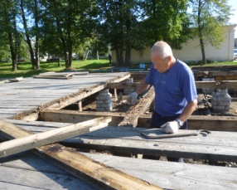
Божьей Матери во славу |  |  | 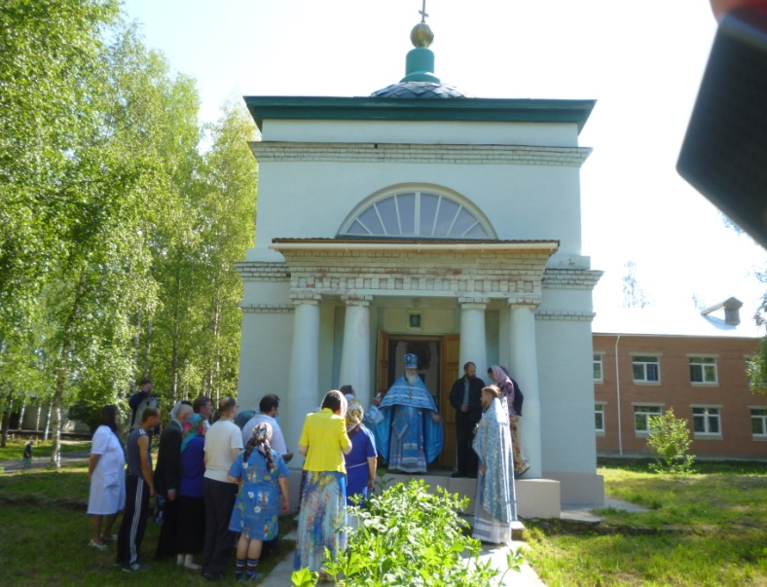
Нынешнее лето для Сусанинского ПНИ ознаменовалось открытием небольшого дворового храма Умиления Божией Матери. Чин освящения храма совершил костромской протоирей отец Аркадий. В своей проповеди он сказал, что в нашем не совсем |  | здоровом обществе есть люди, которые особенно нуждаются в попечении и любви. Невозможно обозреть их страдания. Они несут крест за всех нас, здоровых. Персонал интерната должен обладать особой благодатной силой и любовью к таким людям.
Газету подготовил пресс-секретарь администрации М. Клиндухов. Тел:89607381501. Тираж 72 экз.
Газета выходит и в электронном виде по адресу: администрация Сусанино, главная страница.

